Projektbeskrivelse
Projektets primære formål er at forny perroner på Lem Station og dertilhørende fag, så de lever op til gældende normer. Anlægselementerne på stationen er meget nedslidte, og
vedligeholdelse af perronerne er ikke længere muligt. Fornyelsen er afgørende for at stationen skal kunne betjene passagerer i fremtiden. Mellemperronen er i særdeles dårlig stand, hvorfor fornyelsen af perronen kræver etablering af ny perron med sideflytning af spor mv. De eksisterende perroner rives ned, og der anlægges nye perroner som lever op til de gældende normer.

Lem Station består af 2 spor og 2 perroner – en sideperron og en mellemperron. Side- og mellemperron er hhv. beliggende langs spor 1 og mellem spor 1 og spor 2. Herudover er der et sidespor til rangering. Adgangen til mellemperronen fra sideperronen sker fra en strail-overgang. Stationsbygningen er placeret ved sideperronen på stationens vestlige side.

Begge perroner nedbrydes inden der etableres ny side- og mellemperron.

Ombygning af perroner

Efter ombygningen af perronerne vil sideperronen anlægge som en standard perron 55 med direkte fundering, stålstolper med konsol, betonelementer i form af bagplader og tilpasningselementer og overplader. Derudover etableres en rampe på den nordlige perron ende. Sideperronen ved stationsbygningen vil blive 95 meter lang, med en rampe på ca. 18 meter. Perronen vil være 3,7 meter bred

Mellemperronen anlægges som en standard perron 55 med direkte fundering, stålstolper med konsol, betonelementer i form af bagplader og tilpasningselementer og overplader.
Mellemperronens bagkant mod spor 1 udføres som L-formede støttevægge. Derudover etableres en rampe til perronen på den nordlige perron ende. Mellemperron har også en længde på 95 meter med en rampe på ca. 16 meter. Perronen vil være 3,050 meter bred. Perronen er smallere, da opholdzonen er reduceret fra de påkrævede 2 meter. Der er opnået godkendt dispensation hertil.

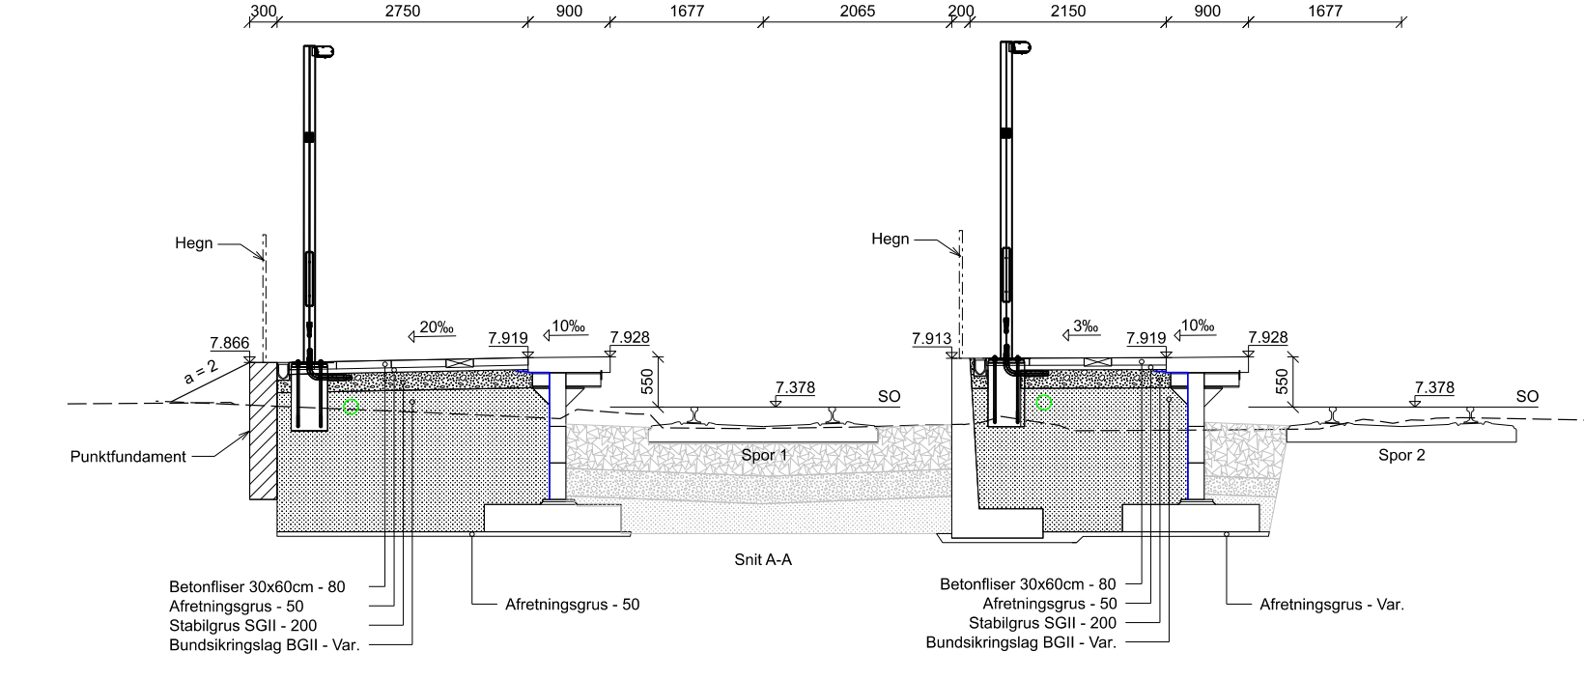

Overgange og adgangsveje
Det sikres, at der er niveaufri adgang til side- og mellemperron fra eksisterende adgang fra forpladsen. Passagerovergangen til mellemperronen etableret med PEDE-strail.

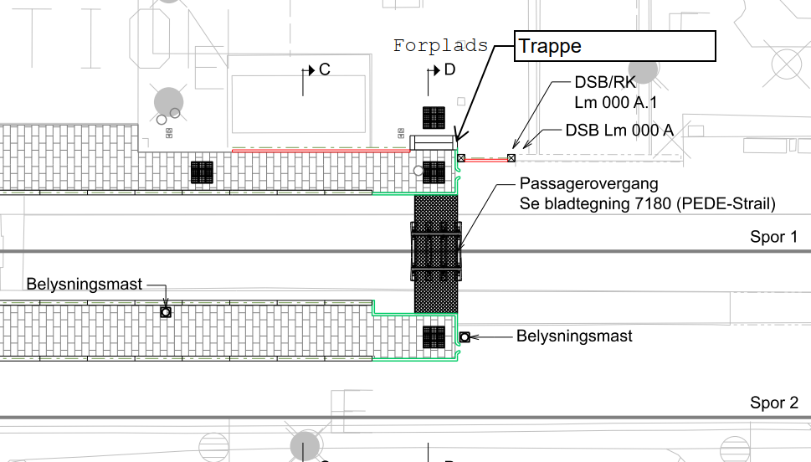

Overfladevand i driftsfasen
I dag er overfladevandet fra både perronerne og sporerne ledes via dræn ud til eksisterende banegrøfter ved stationens østlige skel.

Afvanding fra det nye perroner vil ske via linjedræn. Linjedrænet vil opsamle overfladevand fra perronerne og lede vandet till end sandfangsbønd, og videre til eksisterende tilslutningspunkt til det offentlige afvandingssystem. Banedanmark sikrer de nødvendige tilslutningstilladelser hos kommunen.
I sporet etableres der nye drænledninger som opsamler overfladevand fra sporene og leder vandet videre til det offentlige afvandingssystem, eller afvander til de eksisterende banegrøfter.

Der er på nuværende tidspunkt ikke kendskab de specifikke mænger for afledning af overfladevand, da det ikke er færdigprojekteret. Det vides dog med sikkerhed, at der ikke vil blive afledt mere overfladevand fra sporene til de eksisterende banegrøfter end på nuværende tidspunkt. Dette skyldes at en andel af vandet fra sporet vil blive afledt til det offentlige afvandingssystem og at alt overfladevandet fra perronerne, vil blive afledt til det offentlige afvandingssystem efter ombygningen.

Miljøpåvirkningen af stationens spildevand bliver på den baggrund reduceret væsentligt.

Støj
Fornyelse af perroner på Lem Station kræver, grundet perronernes stand og standard, at der etableres helt nye perroner, hvorfor de eksisterende perroner rives ned. Nedrivning kan karakteriseres som en stærkt støjende aktivitet, arbejdet vil derfor blive udført i dagtimerne. Den gængse støjgrænseværdi for anlægsarbejder i dagtimerne er 70 dB(A).

Til vurdering af støjbelastningen i omgivelserne har BDK foretaget overslagsmæssig beregning af grænseværdiafstanden. Det vil sige afstanden fra arbejdsområdet til det punkt, hvor beregningsresultat svarer til grænseværdien. Beregningen forudsætter, at der er frie lydudbredelsesforhold uden skærmning og refleksion af støjen fra f.eks. bebyggelse. I det åbne land vil den vurderede grænseværdiafstanden være rimelig retvisende mens det i områder med tæt bymæssig bebyggelse eller på steder, hvor bygningerne af en stor afskærmende effekt ligger, vil der være tale om en meget konservativ vurdering.

Til nedrivning ved Lem Station vil man normalt bruge en gravemaskine m. hydraulisk hammer, som har en kildestyrke på L_{w}= 115 dB (A). Udbredelsesberegning viser, at 2 gravemaskiner m. hydraulisk hammer, der arbejder samtidigt, belaster omgivelserne med 70 dB(A) eller derover i en afstand på optil ca. 70 m fra perronerne. Som det fremgår af nedenstående udbredelseskort, er miljøbelastningen ved den mest belastende aktivitet af mindre omfang. Området omkring stationen er tyndt bebygget og beboet, så der er fåtal af beboelser og erhverv, der er beliggende indenfor det område, hvor grænseværdien vil blive overskredet.

På stationsområdet bliver der herudover udført hyppige anlægsarbejder såsom jordarbejder og afvanding. Banedanmark bestræber sig på som udgangspunkt at gennemføre flest mulige anlægsaktiviteter i dagperioden. Af hensyn til sporspærring og opretholdelse af trafikken, kan arbejder på andre tidspunkter forekomme i projektet. Ved arbejder uden for normal arbejdstid planlægger Banedanmark sine aktiviteter gennemført med så støjsvagt materiel som muligt.

Det skønnes at støjbelastningen fra de øvrigt hyppige anlægsarbejder forholdsvist er lavere end støjbelastningen ved nedrivning, og svarer ca. til omkring 100 dB(A). Støjgrænseværdiafstanden til 40 dB(A) er beregnet til ca. 250 - 300 m. Som det fremgår af nedenstående udbredelseskort vil 40-50 beboelser være belastet af støjniveau på over 40 dB(A). Det gøres opmærksomheden på, at det er tale om konservativ åbenmarks-beregning uden hensyn til bygningernes afskærmende effekt.

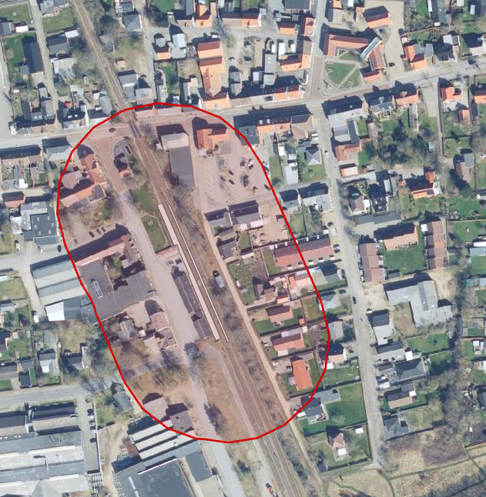
Udbredelseskort - nedrivning

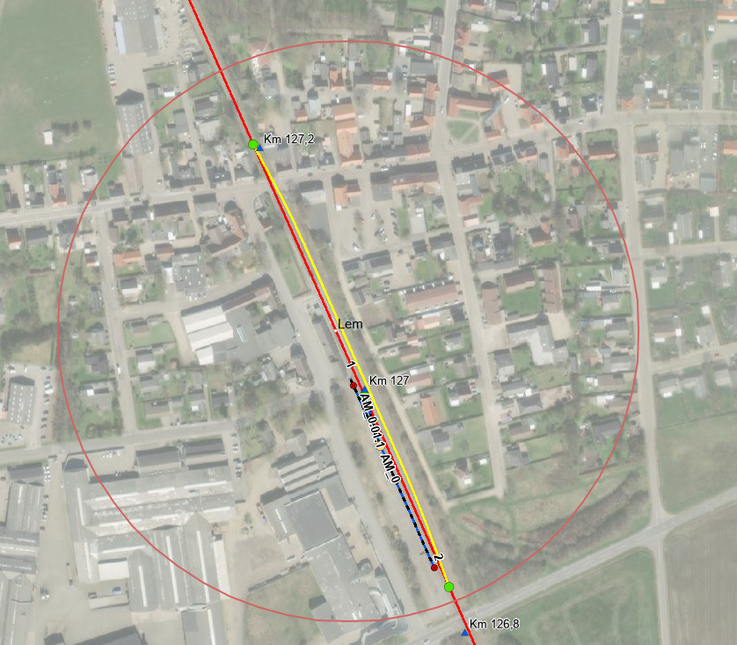
Udbredelseskort – øvrige anlægsarbejder

Denne er den gængse værdi, som støjlaboratorier anvender (se fx Metrobyggeri her)

